DE LA TEORIE LA PRACTICĂ ÎN EDUCAŢIA NONFORMALĂ:
PROIECTUL TRANSFRONTALIER TANDEM CULTURAL ROMÂNIA&REPUBLICA MOLDOVA

profesor Veronica Mihaela Huiban
profesor Diana Istrate
Liceul Teoretic “Mihai Eminescu” Bârlad

Motto: „Să nu-i educăm pe copiii noștri pentru lumea de azi. Această lume nu va mai exista când ei vor fi mari și nimic nu ne permite să știm cum va fi lumea lor. Atunci să-i învățăm să se
adapteze”.
Maria Montessori – „Descoperirea copilului”
Educația nonformală a primit, de-a lungul timpului, numeroase definiții, dintre care reținem că ea constituie „ansamblul acțiunilor pedagogice proiectate și realizate într-un cadru instituționalizat extradidactic sau/și extrașcolar” (S. Cristea, Dicționar de pedagogie) văzut ca „o punte între cunoștințele asimilate la lecții și informațiile acumulate informal” (G. Văideanu, Educația la frontiera dintre milenii ).
Competenţele şi atitudinile dezvoltate elevilor în cadrul învăţării nonformale includ: competenţe interpersonale, capacitatea de lucru în echipă, încrederea în sine, disciplina, gândirea critică, responsabilitatea, competențe de gestionare a proiectelor, capacitatea de a rezolva probleme practice. Toate aceste competențe au o relevanţă crescută în dezvoltarea personală a tânărului, contribuind atât la participarea activă în societate cat şi în lumea muncii. Considerăm că acestea ar trebui să fie complementare celor achiziţionate prin educația formală.
Educatia nonformală prezintă o serie de caracteristici, cum ar fi faptul că elevii sunt implicaţi în proiectarea, organizarea şi desfăşurarea acestor activităţi, nu se pun note, este încurajată lărgirea orizontului cultural, îmbogăţirea cunoştinţelor din anumite domenii (artă, cultură, muzică, sport, pictură, IT ), se valorifică aptitudinile şi interesele elevilor.
Valențele educative ale activităților nonformale reliefează relația mai apropiată dintre educator și educat. Profesorul nu își impune punctul de vedere, ci el sugerează, cooperează și îi sprijină pe elevi să devină buni organizatori ai propriei activități, în cadrul căreia se pot manifesta spontan și liber. Referitor la metodele utilizate, se constată că se pune accentul pe învăţarea prin acţiune, învăţarea de la egali şi activitatea voluntară.
Școala secolului XXI trebuie să accepte experiențele acumulate de elevi în cadrul acestor activități. Ca și educația formală, cea nonformală urmărește formarea unor comportamente propice învățării continue, chiar și prin mijloace proprii, achiziționarea unui volum de informații și transferarea lui în diverse domenii ale cunoașterii, dezvoltarea gândirii critice, multiplicarea experiențelor pozitive.
Constantin Noica afirma, în lucrarea "Scrisori despre logica lui Hermes", că cea mai filosofică invenție a omenirii este șenila, “ vehiculul ce se aşterne drumului (ca în versul popular românesc) şi pentru care, ca la orice alt vehicul extern, dar care a preluat asupra ei şi în ea drumul, devenind vehiculul cu drum cu tot.” În conditiile în care un curriculum poate fi proiectat astfel încât elevul să poată lua cu sine “drumul” și să își construiască viața așa cum dorește, înseamnă că o planificare curriculară nu se poate realiza centralizat, ci la nivelul școlii, pe bază de proiecte comune ale elevilor si cadrelor didactice.
Un astfel de proiect este și Tandem cultural România&Republica Moldova, derulat de Liceul Teoretic “Mihai Eminescu” Bârlad cu Liceul Teoretic “Hyperion” din Durlești-Chișinău.
Acest proiect transfrontalier are ca scop implicarea elevilor în actul de descoperire a culturii, civilizației, istoriei și geografiei celor două țări, generând, astfel, comportamente prosociale responsabile și creșterea motivației pentru învățare și atingere a succesului în viață.
De asemenea, proiectul intenționează să promoveze o cultură a cooperării, a participării și a dialogului intercultural și să dezvolte capacitatea școlilor de a elabora și implementa parteneriate instituționale.

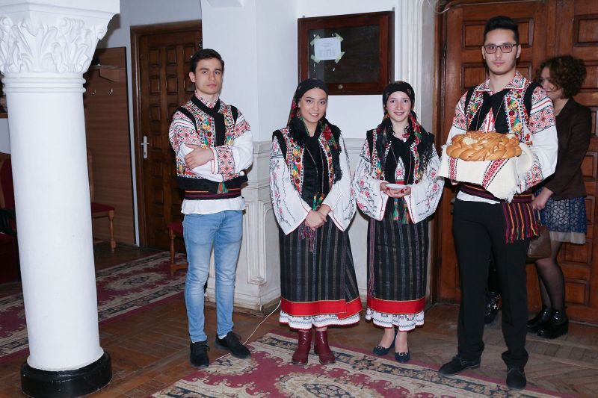

În luna ianuarie 2016 a fost semnat Protocolul de colaborare între cele 2 instituții de învățământ, printre activitățile propuse numărându-se realizarea unui schimb de informaţii în domeniul învăţământului, culturii şi impresii despre tradiţiile şcolilor, creşterea gradului de socializare a elevilor prin inserţia lor într-un nou mediu familiar şi cultural, lărgirea orizontului cultural, formarea unor personalităţi umane complexe, organizarea unor excursii comune, spectacole artistice.
Prima reuniune de proiect s-a desfășurat în perioada 19-20 aprilie 2016, la Bârlad, sub forma unui seminar cu tema Rolul educaţiei nonformale în dezvoltarea abilităţilor de comunicare şi relaţionare ale tinerilor. Pe lângă atelierele de lucru ce au vizat dezvoltarea abilităților sociale, inițierea în dezbateri, familiarizarea cu schimbările climatice din România prin intermediul unei mese rotunde, oaspeții din Republica Moldova au avut ocazia să cunoască obiectivele culturale ale municipiului nostru: Teatrul V. I. Popa, Muzeul Vasile Pârvan, Planetariul, Pavilionul expozițional Marcel Guguianu.

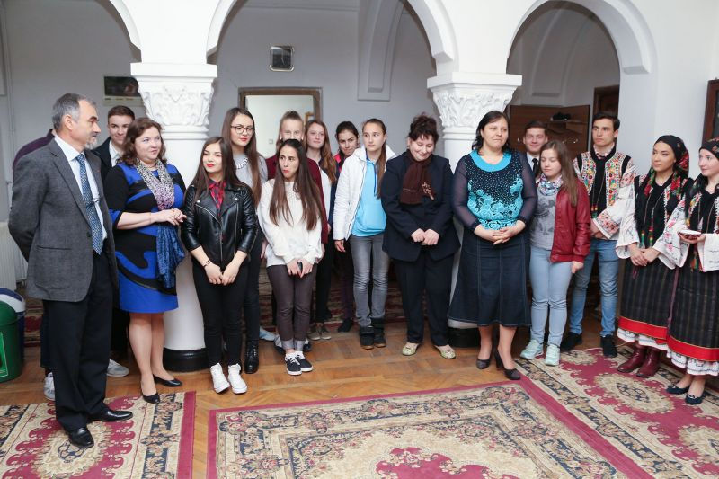

Cea de-a doua întâlnire din cadrul proiectului s-a derulat în intervalul 30 noiembrie – 1 decembrie 2016, la Durlești-Chișinău, cu participarea unui număr de 5 profesori și 16 elevi de la Liceul Teoretic ”Mihai Eminescu”. După o primire călduroasă am avut ocazia de a face o plimbare prin Chișinăul de seară, aflând istoria orașului, gazdele noastre asigurându-ne prezența unui ghid autorizat. Prima zi s-a încheiat cu o serată muzicală, tinerii de dincoace și de dincolo de Prut întrecându-se în joc, voie bună și perspicacitate.
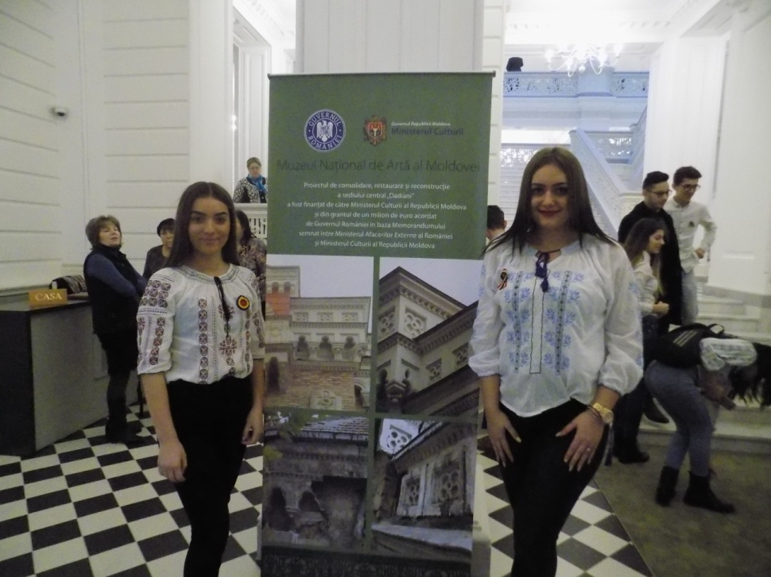

A doua zi, am participat la ore interactive de dirigenție, având ca temă ”Valorile general-umane”, am avut oportunitatea de a vizita Muzeul Național de Artă și am sărbătorit cu toții Ziua Națională a României, în cadrul unui spectacol cultural-artistic.

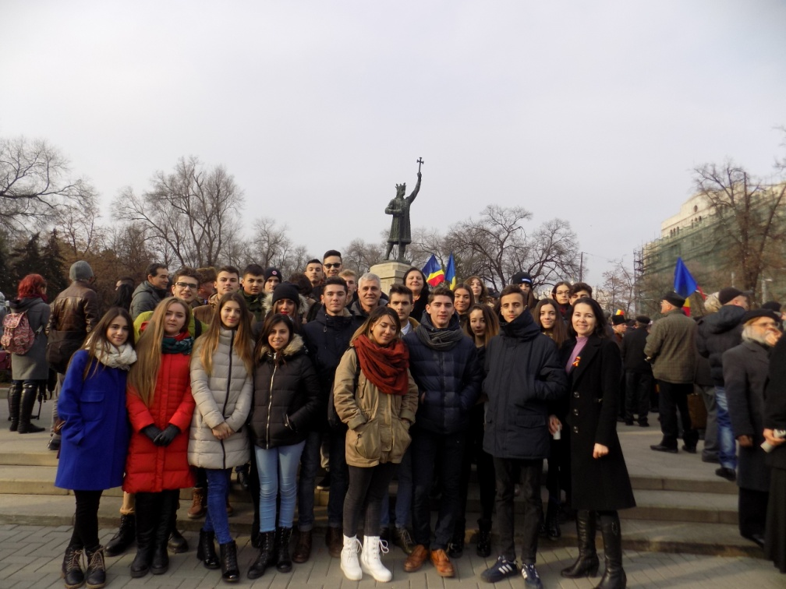

Educația nonformală a fost considerată multă vreme o completare a educației formale predate în şcoli şi universități. Ea presupune extinderea cadrului de învăţare, diversificarea şi flexibilizarea spaţiului şi timpului de învăţare si se bazează pe multe metode active/interactive şi diversificate de învăţare. Specialiştii au subliniat faptul că aceasta reprezintă procesul prin care oamenii învață cele mai multe lucruri, având ca principale metode educaționale, atelierele sau activitățile desfăşurate de obicei în afara instituțiilor de învățământ.
Astfel, educaţia nonformală poate fi descrisă, printre altele, ca fiind: holistică, incluzivă, diversă, multiculturală, continuă, formativă, complementară, provocatoare, stimulativă, neconvenţională, interactivă, participativă, voluntară, opţională, nondirectivă, sustenabilă, flexibilă, atractivă, aplicabilă, accesibilă, ajustabilă, inovatoare, creativă, dinamică, pozitivă.

Bibliografie:

Costea, O. (coord) - Educaţia nonformală şi informală: realităţi şi perspective în şcoala românească, Editura Didactică şi Pedagogică, Bucureşti, 2009
Cristea, S. - Dicţionar de pedagogie, Editura Litera, Bucureşti, 2000
Noica, C. - Scrisori despre logica lui Hermes, Editura Cartea Românească, Bucureşti, 1986
Văideanu, G. - Educația la frontiera dintre milenii, Editura Politică, Bucureşti, 1988

